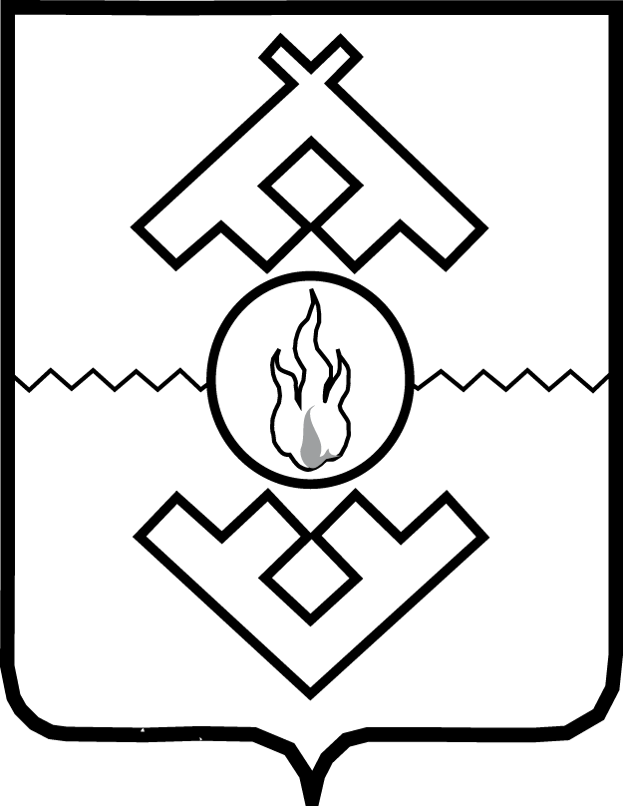

Управление имущественных и земельных отношений
Ненецкого автономного округа
(УИЗО НАО)

ПРИКАЗ

от ___ июля 2018 г. № ___
г. Нарьян-Мар

О сроке для утверждения схем расположения
земельных участков на кадастровом плане территории

В соответствии с Земельным кодексом Российской Федерации, целевой моделью «Постановка на кадастровый учет земельных участков и объектов недвижимого имущества», утвержденной распоряжением Правительства Российской Федерации от 31 января 2017 года № 147-р (с изменениями, внесенными распоряжением Правительства РФ от 16.06.2018 № 1206-р) и «дорожной картой» по внедрению целевой модели «Постановка на кадастровый учет земельных участков и объектов недвижимого имущества», утвержденной распоряжением Управления имущественных и земельных отношений Ненецкого автономного округа от 26.02.2018 № 223, ПРИКАЗЫВАЮ:
1. Установить срок для утверждения схем расположения земельных участков на кадастровом плане территории – 14 дней с даты регистрации обращения об утверждении схемы в Управлении имущественных и земельных отношений Ненецкого автономного округа.
2. Государственным гражданским служащим Управления имущественных и земельных отношений Ненецкого автономного округа, ответственным за подготовку документов для утверждения схем расположения земельных участков на кадастровом плане территории, обеспечить утверждение схем в срок, указанный в пункте 1 настоящего приказа.
3. Контроль за исполнением настоящего приказа возложить на главного консультанта отдела по управлению земельными ресурсами Комарова И.Н.
4. Настоящий приказ вступает в силу со дня его подписания.

Начальник Управления
имущественных и земельных отношений
Ненецкого автономного округа А.В. Голговская

